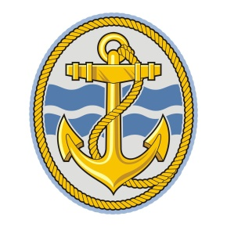
st. clemensrectoraat
Nes – Ameland, juni 2022
Beste parochianen

Hierbij ontvangt u, zoals gebruikelijk, het verzoek om de jaarlijkse kerkbijdrage aan ons over te maken.

Deze manier van het innen van de jaarlijkse kerkbijdrage is erg bewerkelijk. U zou de vrijwilligers van de kerk een plezier doen om gebruik te maken van een automatische incasso door uw bank. Dit bespaart niet alleen veel kosten en tijd maar is ook aantrekkelijk voor uzelf omdat u er dan niet meer naar om hoeft te kijken of u wel of niet heeft betaald.
Indien u hieraan wilt meewerken verzoeken wij u onderstaand formulier ingevuld en ondertekend te retourneren naar het adres van de pastorie:
Kardinaal de Jongweg 35, 9163 HZ Nes. U kunt het ook deponeren in de brievenbus van de pastorie of per mail terugsturen naar : info@stclemensrectoraat.nl
Extra formulieren zijn te vinden op onze website: www.sintclemensrectoraat.nl
Wij waarderen uw medewerking ten zeerste en willen u alvast hartelijk danken.

Naam: R.K. Kerkbestuur St. Clemens
Adres: Kardinaal de Jongweg 35
Postcode/Plaats: 9163 HZ Nes – Ameland
Incassant ID: NL43ZZZ302696440721
Reden betaling: Kerkbijdrage

Door ondertekening van dit formulier geeft u toestemming aan het St. Clemensrectoraat om vanaf volgend jaar de kerkbijdrage 1 x per jaar automatisch te incasseren. Dit is een doorlopende incasso, welke u zelf weer kunt stopzetten. Als u het niet eens bent met een afschrijving kunt u deze laten terugboeken. Neem hiervoor binnen 8 weken na afschrijving contact op met uw bank. Vraag ook uw bank naar de voorwaarden.

Naam :
Adres :
Postcode/Plaats :
uw IBAN nummer :
Plaats en datum :
Uw handtekening :

